ПОЧАТКОВІ ВІДОМОСТІ СТЕРЕОМЕТРІЇ

УРОКИ 3, 4
Тема. Перпендикуляр до площини. Многогранник, Пряма призма. Піраміда.
Мета: ввести поняття перпендикуляра до площини, многогранника і окремих його видів: прямої призми і піраміди; розвивати логічне мислення.
Обладнання: моделі призм і пірамід.
ХІД УРОКІВ
I. Організаційний момент.

II. Актуалізація опорних знань учнів.
Відповісти на запитання і показати на моделях:
- Як зображають і позначають площини?
- Яке взаємне розміщення прямих у просторі?
- Як означити паралельні прямі? Прямі, що перетинаються?
- Які прямі називаються мимобіжними?
- Яке взаємне розміщення площин?
- Як можуть бути розміщені пряма і площина в просторі?

III. Вивчення нового матеріалу.
Перпендикуляр до площини Пряма називається перпендикулярною до площини, якщо вона перетинає цю площину і перпендикулярна до будь-якої прямої цієї площини, що проходить через точку перетину.
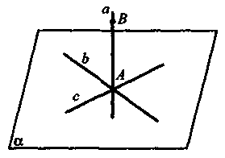
а $α$, отже, а с, а b тощо.
Перпендикуляром до площини називається відрізок прямої, перпендикулярної до площини, що міститься між даною точкою прямої і точкою перетину її з площиною.
ВА а, точка А — основа перпендикуляра.
Запитання до учнів
- Використовуючи моделі і малюнок прямокутного паралелепіпеда, назвіть прямі, перпендикулярні до площин основ і бічних граней паралелепіпеда.
- Яке взаємне розміщення двох прямих, перпендикулярних до однієї і тієї самої площини?
- Дано дві паралельні площини $α$ і $β$. Пряма а $α$. Яке взаємне розміщення прямої а і площини $β$?
- На моделях прямої і площини покажіть перпендикуляр до площини, відрізок, що сполучає дану. точку з будь-якою точкою площини. Зробіть висновок.

Попрацювавши з моделями прямих і площин, робимо висновки.
- Якщо пряма перпендикулярна до однієї з двох паралельних площин, то вона перпендикулярна і до другої.
- Перпендикуляр до площини, проведений з даної точки, коротший від будь-якої похилої, проведеної з цієї самої точки до цієї площини.
Ці висновки є теоремами, які ми доведемо в 10-му класі.
Многогранник
Частина простору, обмежена скінченою кількістю многокутників, називається многогранником.
- Які многогранники ви знаєте?
(Паралелепіпед, куб, призма, піраміда.)
- Як називаються многокутники, які обмежують многогранник?
(Грані многогранника.)
- Які елементи многогранників ви можете назвати?
(Ребра, вершини.)
Призма
Многогранник, дві грані якого — рівні n-кутники з відповідно паралельними сторонами, а всі інші грані — паралелограми, називається n-кутною призмою.
Призма, в основі якої лежить паралелограм, називається паралелепіпедом. Якщо у паралелепіпеда всі грані прямокутники, то він називається прямокутним паралелепіпедом.
(Демонструються моделі.)
Якщо бічні грані призми — прямокутники, то призма називається прямою.
- А як можна означити куб?
(Прямокутний паралелепіпед, у якого всі ребра рівні.)
На моделях прямої призми з'ясовуємо і записуємо в зошити основні її властивості.
Пряма призма
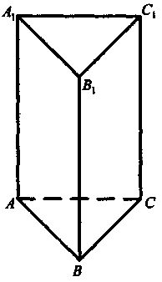
Основні властивості
- Основи рівні та паралельні многокутники. ∆ АВС = ∆ А₁В₁С₁. В основі можуть бути будь-які n-кутники.
- Бічні ребра рівні та паралельні АА₁ = ВВ₁ = СС₁; AA₁ || BB₁ || СС₁.
- Бічні грані — прямокутники.

Піраміда
Пірамідою називається многогранник, одна грань якого — довільний многокутник, а всі інші грані — трикутники, що мають спільну вершину.
(Демонструються моделі трикутної, чотирикутної та інших пірамід.)
Які елементи піраміди можна назвати?
Спільна вершина трикутних граней — вершина піраміди, протилежна вершиш грань — многокутник — основа піраміди.
Залежно від кількості вершин многокутника основи піраміду називають трикутною, чотирикутною і т.д.
Усі трикутні грані піраміди називають бічними гранями піраміди.
Перпендикуляр, опущений з вершини піраміди на основу, називається висотою піраміди.
З'ясуємо властивості піраміди, розглядаючи чотирикутну піраміду.
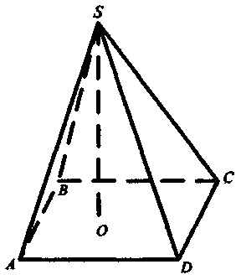
Основні властивості
- Основа: чотирикутник АВСD.
В основі піраміди може бути будь-який многокутник.
- Бічні ребра SА, SВ, SС, SD сходяться в одній точці S — вершині піраміди.
- Бічні грані — трикутники.
Висота бічної грані правильної піраміди, проведена з її вершини, називається апофемою.
Якщо основою піраміди є правильний многокутник, а основа висоти піраміди лежить в центрі цього многокутника, то піраміда називається правильною. Усі бічні ребра правильної піраміди рівні, усі бічні грані — рівні рівнобедрені трикутники.

IV. Домашнє завдання.
- Вивчити матеріал уроку.
- Скласти і заповнити таблицю «Порівняння призми і піраміди».
- Заповнити таблицю: «Кількість ребер, граней і вершин піраміди» і зробити висновок (див. табл.)
Таблиця
Піраміда | т (грані) | n (ребра) | k (вершини) | т – п + k
Трикутна
Чотирикутна
Шестикутна
V. Підсумок уроків.

